# 任务4 网上销售平台构建建议案

## 平台分析

### 平台说明

1. 京东

* **基础介绍**

1. 主要销售产品：电子产品；兼营：图书，服饰，母婴商品
2. 物流：圆通、中通等
3. 运费：全场免运费
4. 付款方式：网上银行，可用微信支付，与支付宝合作结束于2011年8月

* **优劣势**

1. 优势

竞争对手少，京东消费者活跃用户接近2.2亿人，商家数量只有20万左右。

口碑好，京东主打优质产品，质量品质好，消费者放心。

物流快，今天下单第二天就能送货上门。

1. 劣势

产品种类少，京东主要经营产品以电子产品与家用电器为主。农副产品不是京东的主打商品，没有很大的流量。

不可以用支付宝支付。

自己打广告，客流量有局限性。

入驻门槛高，需要完善公司信息，上传营业执照。

* **相关费用**

1. 京东开店费用（5-35万预算）
2. 京东押金：2-30万（京东冻结，是您自己的钱）
3. 京东平台服务费：1000元/月（京东收取，消耗费用）
4. 京东扣点：3-10个点（京东收取，按销售额扣取）
5. 店铺经营类目不同，费用不同（一店铺一平台使用费，平台使用费一年一次，次年3月31日到期，按确认缴费时间开始算起。）

总体来看相关费用较高，不适合我们初期发展。

* 开店流程

1. 注册：可公司注册，也可个人注册
2. 填写/提交信息及资料
3. 等待京东审核
4. 商家缴费，开店
5. 微信有赞

* **基础介绍**

1. 物流：第三方配送，运费看各配送平台定价
2. 付款方式：

微信支付:店铺可以通过有赞代销商品，后由有赞与店铺结算货款（需店铺发起提现申请）。订单交易手续费是支付给第3方支付公司的，为订单支付金额的0.6%，有赞不加收费用。

银行卡支付,包含：联动U付和百度钱包2种支付渠道

信用卡支付:为易宝支付渠道

货到付款:本功能有赞不参与配送和货款代收服务，需店铺自行与快递公司合作，完成配送和货款结算。同时，由于业务特殊性，不可使用价格虚高商品（单笔金额最高10万）、用于测试商品和订单。

支付宝:微信、QQ环境下不支持使用，需要用户通过支付宝扫一扫或跳转到浏览器上进行支付。

* **平台特点**

1. 自建供货商，分销商，个人，企业等平台形成行业壁垒;
2. 覆盖整个产业生态;
3. 壮大的营销工具;
4. 成立商家自有CRM以此来对粉丝进行二次营销

* **平台优势**

1. 基于微信公众号的CRM ;
2. 丰硕的营销共计及粉丝互动;
3. 完善的定单处置体系;
4. 分销产品的品质保障。

* **相关费用**

1. 有赞保证金

有赞保证类型有承担保证金、大号推广保证金、供货商入驻保证金、快速回款保证金，并非都要缴纳。若作为普通的有赞商家，根据经营店铺情况可以自由选择开通或加入某项服务，并按要求缴纳相应的保证金。目前固定的保证金，有赞承担保证金金额1000元、快速回款保证金非保理模式保证金是10000元，其他根据情况而定。

1. 店铺装修费用

模板、组件需自行购买。这笔装修费用支出可大可小，视具体需求而定。

1. 交易服务费

每完成一笔订单，有赞商家需要缴纳实付金额的0.6%交易手续费，由第三方支付渠道收取。另商家还需要缴纳1%的交易服务费，这是有赞平台服务费。

1. 软件服务费

* **开店流程及证件要求**

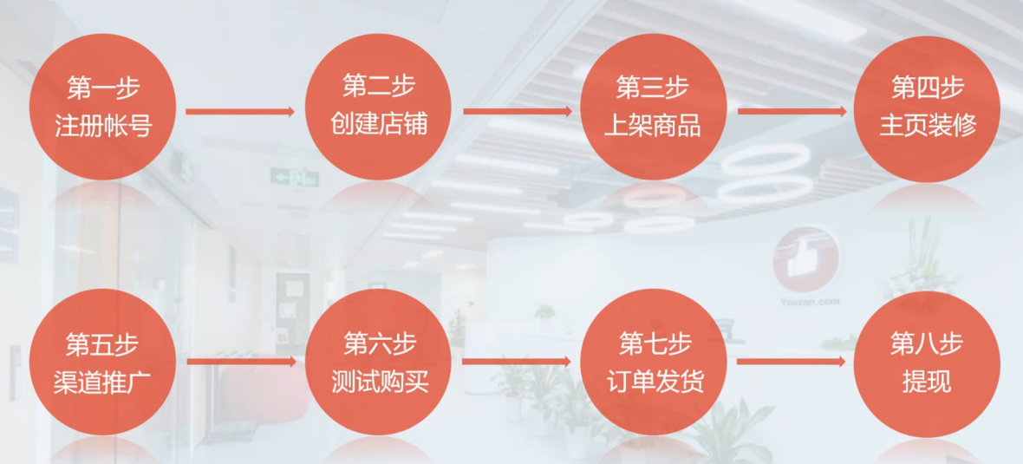

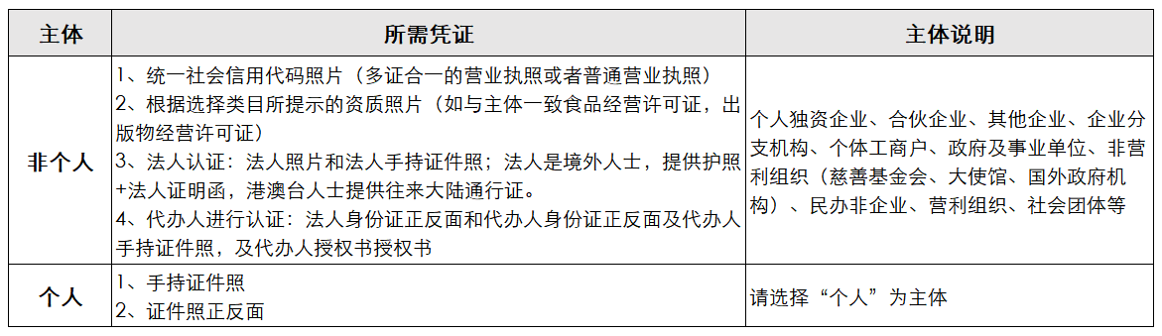

需要在14天内完成认证。

1. **淘宝**

* 基础介绍

1. 支付方式

账户余额支付、余额宝支付、花呗支付、银行卡支付、找朋友帮忙付（手机号快速查找付款人/发送给微信好友/发送给支付宝好友/发送给通讯录好友/当面扫码）

1. 物流

买方，卖方都是相互独立的，淘宝只负责向卖方推荐第三方物流，并将物流信息整合显示在淘宝平台上。主要以“四通一达”物流公司为主，淘宝自身并不参与物流运输过程。

卖家可自行选择快递公司进行产品派送，且运费由卖家根据实际情况自行设置。

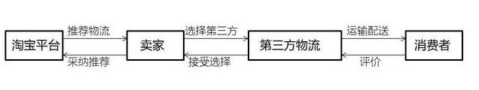

* **平台特点**

1. 淘宝品类多，购物的场景也丰富多样。
2. 平台大，流量足，面向的人群更多元，消费者数量庞大。
3. 商家入驻门槛较低，开店费用较低。
4. 推广成本高，竞争激烈。
5. 在经营初期流量可能稀缺，缺少曝光度。

* **平台规则及相关费用**

无论是个人类型店铺还是企业类型店铺，无论在电脑端操作还是无线端操作，目前淘宝集市开店都是免费的。但为保障消费者利益，开店成功后部分类目需缴纳一定额度的消保保证金（保证金在您后续不开店之后可以申请解冻）

淘宝商城卖东西不需要抽成。

对卖家来说，只有进行了店铺推广或添加了增值服务，如：加入“淘宝客推广”、“信用卡支付服务”等，才会在交易成功后扣取一定的佣金或手续费。

对买家来说，在淘宝交易通常不会产生额外费用，但假如卖家没有加入信用卡支付，买家付款时用信用卡支付的话，信用卡快捷支付手续费为交易金额(含运费)的1%。

* **开店流程**

1. 个人商家入驻
2. 进入淘宝首页，点击右上角的“免费开店”。
3. 按上述步骤进入淘宝招商页后，有两个按钮【个人开店】和【企业开店】，点击“个人开店”
4. 按要求填写相关信息，并完成手机号的验证，勾选协议，最后点击“0元开店”

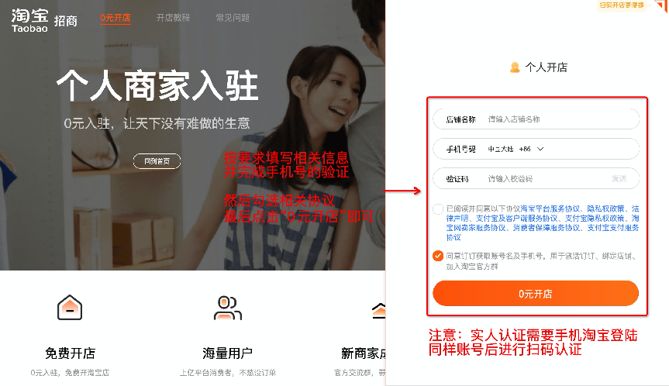

1. 企业店铺申请流程

需要完成“支付宝商家认证”和“淘宝申请开店”两个大步骤。

第一次申请企业店铺的流程如下：

1. 登录账号：通过“账号密码”或者“手机短信验证码”登录（注意：若没有淘宝账号，手机验证码登录之后会自动生成淘宝账号）。
2. 绑定支付宝企业账户并完成支付宝商家认证。

电脑端开通企业支付宝-操作手册，以及商家认证的详细流程，[点此参考](https://cshall.alipay.com/enterprise/knowledgeDetail.htm?knowledgeId=201602847673)

具体操作如下：

[主操作入口](https://certifyweb.alipay.com/certify/reg/guide#/)

请您准备好材料，并使用个人支付宝扫码、验证身份，扫脸通过后即分配账号，电脑端将跳转企业认证页面，只需3步即完成账号开通。（第一步，提交企业资料；第二步，认证账户信息；第三步，绑定邮箱设置密码）

注册支付宝企业账号前需要的材料：如图所示

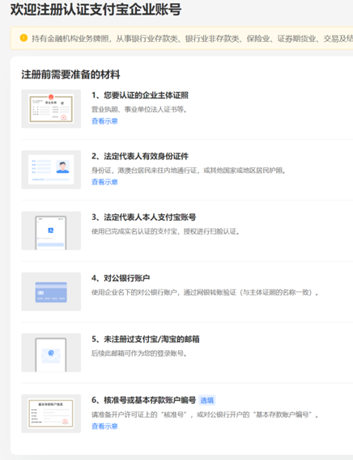

2) 开店

登录淘宝首页，点击页面上方的“免费开店”。进入页面后选择“企业开店”。按要求填写相关信息，并完成邮箱、手机号的验证，勾选协议，最后点击“0元开店”后，完成支付宝认证及实人认证。

1. 企业开店的信息填写注意事项：

店铺名具有唯一性，如提示店铺名已经存在，需重新进行更改，同时支持一键填入由系统生成店铺名。

1. 登录邮箱：

若使用的邮箱之前未注册过，会自动生成一个支付宝账号，会员名默认与填写的店铺名称保持一致（默认为“店铺名+掌柜”）。若仍被占用，系统则在店铺名后自动添加数字后缀，注册成功后自动开店并跳转开店完成页。

若邮箱已注册，未开店，登录并用填写的店铺名称开店。若邮箱已注册，已开店，登录并跳转千牛工作台

1. 个体工商户营业执照升级为企业店铺的方法

开淘宝企业店铺或将个人店铺过户为企业店铺的前提条件是需要有企业支付宝，个体工商户能不能开企业店铺就看是否能注册、认证成功企业支付宝。

主体变更(店铺过户)新流程介绍： [商家服务大厅-淘宝网Taobao.com-淘！我喜欢](https://helpcenter.taobao.com/servicehall/knowledge_detail?spm=service_hall.23793149.0.0.753fQpezQpezPd&kwdContentId=130708357468132352&searchKey=71c9a1914d0b46d68ee63786dd9867141&hcSessionId=3-1281-0dbf3878-1764-49c0-990e-1245ff5ff366)

由于主体变更业务发展，减少商家主体变更费力度，淘宝主体变更流程进行改造，目前新流程过户没有类型要求（没有协议变更，近亲属，店铺升级，店铺降级），满足条件可以过户给任意支付宝主体，接收方主体是企业支付宝的，过户后就是企业店，接收方是个人支付宝的，过户后就是个人主体。

注意：

1、需要缴费服务费200元（新流程变更失败可以重复发起，不另行收费，服务费不支持退款）

2、需要在接收方支付宝可用余额里充值钱款，额度大于等于申请方保证金额度

### 平台对比

1. 流量

有赞商城只是一个开店工具，不是流量平台（当然，有赞精选APP也是一个类似淘宝一样聚集平台，只是用户没有淘宝多而已），需要从外部引流，最大的流量来自微信、微博、陌陌等社交平台；

淘宝、天猫、京东等电商平台，其实就是一个大集市，商家可以获取到很大的公域流量，同时还因为商家多年的用户积累，自带流量。

1. 开放性

有赞商城相对封闭，用户进入之后只能看到你的店铺和商品，没有比价，这点比淘宝、京东等平台好；

而淘宝、天猫、京东等平台是开放电商平台，处处存在比价的可能性，顾客随时被同行抢走。

1. 玩法区别

有赞商城为社交电商玩法，先沉淀用户再转化（其实，没有用户的商家也一样能做有赞商城），销售额大部分来自复购和分销，关注了微信公众号就能不定期收到商家的消息通知；

而淘宝、天猫、京东等平台玩的就是直接转化，消费者不再对某一品牌特别钟情。

缺点:需要引流，没有平台流量

### 平台选择

前期使用淘宝，后期有一定粉丝流量后可以使用微信有赞。其原因如下：

京东入驻成本太高昂；京东主打产品是电子产品，很少有人会去京东买肉蛋类食品

有赞使用人数比较少，平台不会给你投放流量，需要自己将各种社交平台的粉丝变现，因此在这个平台使用之前还得要建立一个粉丝量比较大的社交账号

淘宝品类多，平台大，流量足，面向的人群更多元，消费者数量庞大。公域流量大，有更多的用户；商家入驻门槛较低，开店费用较低。(虽然在经营初期流量可能稀缺，缺少曝光度但其实无论是在哪个平台这都是必须要面临的问题。）

综合成本、流量来考虑，我们认为前期使用淘宝会更好。

### 开店方式选择

直接由法人创建企业店铺。可以避免一些手续和节约时间。

* 企业店铺与个人店铺的区别主要有以下几方面

1. 个人店铺对应的支付宝是个人支付宝，企业店铺对应的支付宝是企业支付宝。
2. 在前台展示上，有定制的店铺套头，会展示企业店铺的标识。
3. 在店铺名选词上，我们也会开放：公司，企业，集团，经销这四个词。

* 淘宝个人店铺 变更到 企业店铺问题

非法人/法人可以将自己开的个人店铺升级成企业店铺吗？——平台审核后，满足条件的，可以操作变更。

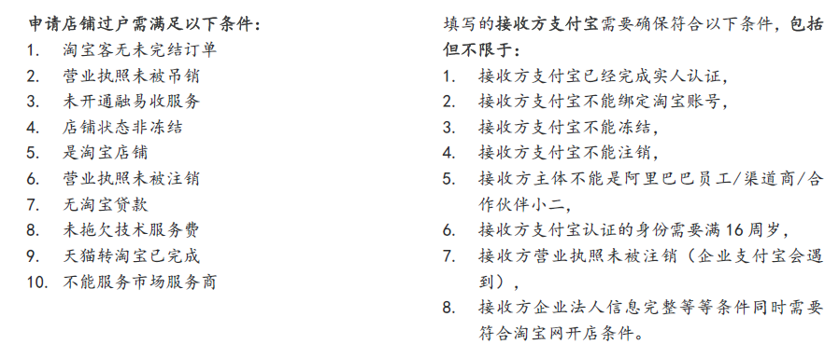

由于主体变更业务发展，减少商家主体变更费力度，淘宝主体变更流程进行改造，目前新流程过户没有类型要求（没有协议变更，近亲属，店铺升级，店铺降级），满足条件可以过户给任意支付宝主体，接收方主体是企业支付宝的，过户后就是企业店，接收方是个人支付宝的，过户后就是个人主体。

[具体操作点此参考](https://helpcenter.taobao.com/servicehall/knowledge_detail?spm=a21d2t.22405527.ewServiceWindow.1.cecf6afaVq0qZl&kwdContentId=130708357468132352&searchKey=71c9a1914d0b46d68ee63786dd9867141&hcSessionId=3-1281-0dbf3878-1764-49c0-990e-1245ff5ff366)

[个人店铺申请流程参考](https://helpcenter.taobao.com/servicehall/knowledge_detail?spm=a21d2t.22405527.0.0.cecf6afaVq0qZl&knowledgeId=889369)

[企业店铺申请流程参考](https://helpcenter.taobao.com/servicehall/knowledge_detail?spm=a21d2t.22405527.ewServiceWindow.9.cecf6afaVq0qZl&knowledgeId=13057383)

## 店铺运营与销售

### 店铺运营

1. 网店风格设计

注：此网店的风格设计只针对淘宝网店进行设计。

店名/logo：采用项目品牌名、logo

主营：各种农副产品

设计风格：版头的banner主要以黑色为主，而店铺页面左、右侧以绿色为主，黑色体现我们对产品质量把控方面的严谨认真，而绿色与我们店铺的主营商品的调性相搭配，更加突出绿色天然。banner 的设计：主要结合品牌口号和LOGO制作。

商品分类：导航栏目：首页、全部分类、有机鸡蛋、有机礼品和优惠专区，其中“全部分类”下又分：品牌系列和产品分类，品牌系列暂时以“上好井都”系列为主。让顾客对我们网店所销售的产品种类和品牌一目了然，也方便了购物目的明确的顾客搜寻他们需要的。

店面的左、右侧主要展示店铺主营商品的图片、名称和图片来源。

首页展示品牌故事、以及产品相关故事，比如“我们（品牌名）因何而生？”“先有鸡还是先有蛋？”“自然生长的鸡和蛋是什么样的？”

1. 产品标题设计

设计商品宝贝的标题，采用“关键词+特色+优惠条件+包装或质量保证” 的设计方式。样式有：

例如：①有机散养鸡蛋 乌鸡 健康正宗 整箱 破损包赔 ②营养土鸡 乌鸡鸡蛋 有机认证 产地直发 满就包邮 ③农家有机 新鲜乌鸡蛋 菜篮子工程认证 优质聪明蛋礼盒 等。

1. 产品详情页设计
2. 链接品牌故事的图片
3. 描述生产基地环境+鸡生长、下蛋结合在一起的图
4. 主图+品牌系列+品牌logo：



1. 商品详情+[相关认证证书](http://www.gd12316.org/infosite_new/baseinfo/2218)图：

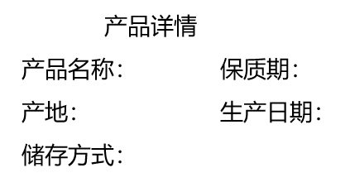

⑤商品细节图

⑥商品制作成的菜肴展示

1. 产品包装和产品组合

* **产品包装**

精致礼盒：中等价格区间定位，为满足送礼、表达关心的需求，使用精致礼盒，便于进行市场推广。

整箱批发：面向大批购买的客户。

* **产品组合**

1. 产品分类： 30枚普通盒装、30枚礼盒装、60枚批发装
2. 产品组合分为三种方式：

① 普通盒装，送菜谱

② 礼盒装，价格稍贵，送菜谱+精美卡片

③ 批发装、价格更优惠

1. 产品价格方案

数量折扣定价策略，即当消费者购买到一定数量之后，我们将会给顾客一定的折扣与优惠。比如：买两件打8折加送店铺抵扣优惠券，三件7.5折再送店铺抵扣优惠券。

会员制价格策略：激励用户注册店铺会员，不定时在社群发放专属优惠券。会员在店铺消费某个品牌系列的金额能累计积分，积分也能换取店铺消费优惠券。消费金额累积到一定额度，我们可以发放小礼品或发送感谢信，感谢消费者助力农村品牌。

### 销售激励机制

为建立团队的激励机制，提高团队的工作积极性和业绩，发挥大家的团结合作精神，根据项目实际情况制定方案

1. 提成方案说明：

|  |  |
| --- | --- |
| 部门 | 情况 |
| 客服 | 1. 对于店铺所有的消费者执行标准化的售前售后服务。提成为5元/会员/月； 2. 若通过会员开发新的会员，每月开发两个会员并且完成销售，即可获得提成，提成为20/会员。如果是通过其他小组成员开发会员并完成订单，其他小组成员可获得10元，客服人员20元提成。 |
| 运营销售 | 1. 非借助平台或者公司资源，自行开发的客户订单提成占订单利润10%； 2. 由项目负责人和项目其他成员直接推荐的订单，提成金额为每单利润5%； 3. 开发学生、公司团体活动等团体客户并且完成销售或者500元以上的大额订单，给予销售额10%提成 |

1. 电商组设置电商组设置每个月销售额和开发会员任务电商组独立完成每月销售任务方可拿到提成，提成比例为销售额的20%，每月活动销售额任务如下：

|  |  |  |  |  |  |  |  |  |  |
| --- | --- | --- | --- | --- | --- | --- | --- | --- | --- |
| 五月 | 六月 | 七月 | 八月 | 九月 | 十月 | 十一月 | 十二月 | 一月 | 二月 |
| 2千 | 2千 | 3千 | 4千 | 3千 | 4千 | 3千 | 4千 | 5千 | 5千 |

月完成200%（不含）以上，提成30%。

月完成150%（不含）以上，提成25%。

月完成100%（不含）以上，提成23%。

月完成80%（不含）以上，提成20%。

月完成70-80%（不含）以上，提成15%。

月完成60-70%（不含）以上，提成15%。

月完成50-60%（不含）以上，提成10%。

月完成50%（不含）以下，提成5%。

1. 公司实行全员营销战略公司实行全员营销战略，每个成员都有发现和开发客户的责任，除电商组人员外，其他组人员在不影响自身工作的情况，自行开发会员客户，可得10元/会员的提成；若转交电商组人员完成会员开发，可得5元/会员的提成
2. 佣金发放时间

每月以实际销售额或到账金额为准，当月月底由电商组统计，再经调研组核实，报项目负责人后发放。开发会员所得提成每个季度发放一次。

### 销售费用

发布某类目宝贝时，如果没有提交消保保证金只能发布“二手”或“闲置”商品，必须提交消保保证金才可以发布全新商品。

1. 资费收取：保险保证金30/年

现金保证金1000及以上，依据商品类别有不同的价格

1. 平台提现费率：

|  |  |  |
| --- | --- | --- |
| **提现费率** | **当日24点前到账费率** | **下个工作日24点前到账费率** |
| 企业支付宝账号提现费率为 | 单笔转账金额 0-10万元(含10万元):0.2% (最低2元，最高25元) | 0元(无上、下限) |
| 10万元-500万元(不含10万元):0.025% (无上、下限) |
| 个人支付宝账号提现费率为 | 提现，同一身份下多个实名账户共享同一份免费额度，免费额度可用于免除转账到卡或提现时需要的服务费，超出免费额度后按照0.1%收取服务费，单笔最低0.1元。 | |

1. 平台直通车扣费规则：

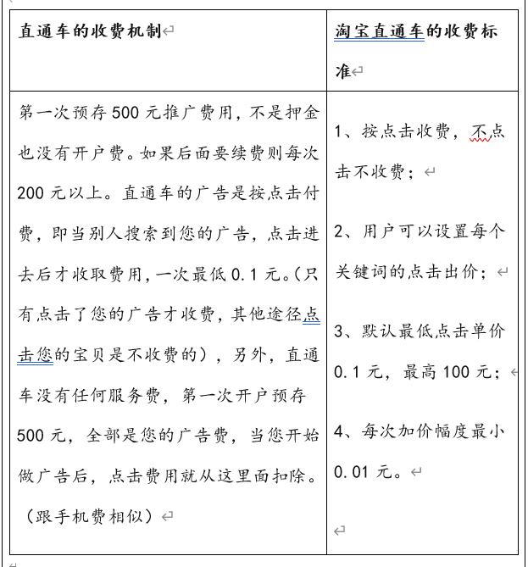

## 衔接供应商与物流

### 与供应商对接事项

|  |  |  |
| --- | --- | --- |
| 类型 | 具体事项 | 负责人 |
| 运营情况对接 | 1. 商品图片、文案及定价审核 2. 供应商营业执照、商品检测证书 3. 电商平台运营政策解答 4. 对接营销计划审核（包括营销方式、促销安排、slogan、目标群体等） | 曾晓彤 |
| 物流仓储情况对接 | 1. 将订单信息同步给供应商 2. 联系供应商安排发货，同步库存信息、物流信息 3. 对接售后逆向物流 | 黄梓芸 |
| 财务情况对接 | 1. 合同签订 2. 协商成本价 3. 对接周度、月度销售数据报表 4. 月度结算，获取返点 5. 管理发票相关业务 | 刘丽丽 |

由于对接的事项较多，因此对接由一个专门的商务小组负责，组内各成员负责不同的工作，将对接的工作精细化处理，减少学习成本也便于成为一个领域内的“专家”。具体对接方式为供应商与商务小组建立一个群聊，不同类别的事宜由不同负责人进行对接

### 发货方式

主要有两种发货模式可供选择：供应商代发货模式以及自建仓库自主发货模式。以下是两种模式的利弊权衡：

1. 自建仓库自主发货模式

* **优点：**

1. 风险小。从仓储到物流上可以自行把控，风险较小，不受供应商发货不稳定的影响。
2. 成本降低。减少仓库外包的成本。自行进行仓库建设与人员招聘，减去仓储外包的成本。
3. 物流链完善。自建仓库可以构建一个更完善的物流链。

* **缺点：**

1. 运营成本高。自建仓库需要租赁场地、购买仓库软硬件设备、招聘人员等等，而这些不仅需要大量的资金投入，还需要有专业的人员来管理。
2. 缺少仓库建设经验。仓库内部建设不合理，会出现货物胡乱堆放、暴力操作等常见情况，从而导致货品错发、漏发破损等问题。
3. 库存数据不清晰。如果自建仓库没有配备专业的仓储管理系统和人员，容易导致仓内货品的库存没有得到及时的反馈统计，数据混乱，甚至会出现一些货品过了保质期还没有发出的现象。
4. 发货慢，错误率高。每当双11、618或者直播带货等大促活动的时候，订单量的暴增容易使发货速度和准确率无法得到保障，增加售后工作量的同时还严重影响了店铺的形象口碑。
5. 供应商代发货模式

* **优点：**

1. 节约成本。团队不用耗费时间和大量资金来自建仓库、招人管理以及购买库存商品，可以把时间和钱投入到核心业务上，从而提升竞争力和业绩。
2. 物流专业化。供应商一般有专业的运营管理团队和仓储管理系统，可以大大提高物流仓储管理的效率和发货的准确率，提升用户的体验和粘性。
3. 降低风险。货品存储和发货等风险性能够由供应商承担，大大减少团队运营的风险，互利互惠。
4. 规模效应。供应商大批量发货，可以形成规模效应，相比大部分中小自建仓库，可以拿到更低的快递价格。
5. 业务拓展更加灵活。由于省去处理、配送货物等环节，节省了大量的资源及成本，团队能够拓展更多的业务提供更多产品。

* **缺点：**

1. 供应不可控。如果供应商供应不稳定，容易出现产品缺货现象，影响店铺声誉。其次，团队无法接触了解到货品状况，一旦出现产品品质问题也会对店铺的信誉有直接影响。
2. 风险不可控。如果供应商没有建设完善的物流体系，团队对发货环节无法进行管理与控制，存在一定发错货、不能及时发货的风险。
3. 成本不可控。供应商地理位置如果比较偏远，发货成本将高于建设在物流枢纽处的自建仓库。同时，由于邮费、产品等均由供应商控制，给予团队的利润空间较小。
4. 综合：

综合上述两种发货模式的优劣势，建议企业首先采用供应商代发货模式，以降低团队运营成本，实现“轻运营”。

### 采购与结算

过以上发货模式对比，建议团队选择供应商代发货模式，无须租用/建设自有仓库，因此不考虑采购方面的内容。

在供应商代发货模式下，建议团队从销售成交额中抽取一定百分比作为盈利，并且以月度为单位进行结算。

### 物流管理

通过以上发货模式对比，建议团队选择供应商代发货模式，因此物流管理方面内容较为简单，团队仅仅需要有专门的物流对接人员与供应商对接（若条件允许，建议使用信息化企业资源管理系统）。

物流对接内容及负责人呈现于“与供应商对接事项”中。